西北大学信息科学与技术学院本科毕业设计日常指导表
学生学号 | 2020118092 |  |  | 姓名 | 马云飞 |  |  | 专业 |  | 软件工程
毕业设计题目 | 水果品种鉴别APP设计与开发
指导教师 | 刘晓宁 |  |  |  | 企业导师
日常考核  成绩 |  |  | 指导教师  签字 |  |  |  |  |  | 企业导师  签字
作品设计、开发及论文写作进度安排 | 准备阶段：2023.12.01-2024.03.01，查阅相关文献，调研选题背景，学习现有图像识别、图像处理技术，收集水果品种信息，查找并阅读文献，了解各类相关算法，明确系统关键技术与难点，完成开题报告。  算法设计阶段：2023.03.01-2023.04.20，明确使用的算法模型，理解模型优缺点，以及确定将模型可视化的具体方法，最终实现算法并进行评估。  代码编写及测试阶段2023.04.20-2023.04.29，编写APP源代码，实现算法嵌入，对APP进行测试和评估。  论文阶段：2023.04.29-2023.05.05，整理相关文档及算法信息，进行分析和总结，完成论文撰写。
指导过程记录1 | 时间 |  | 2023.11.16 |  |  |  | 地点 |  |  |  | 710办公室
指导过程记录1 | 指导内容记录：毕业设计课题介绍  刘老师对我选择的“水果品种鉴别APP设计与开发”课题进行了介绍，对需要的理论知识、技术等给予了指点，如卷积神经网络，APP开发。同时对课题最终展现成果进行了要求。
指导过程记录1 | 教师签字 |  | 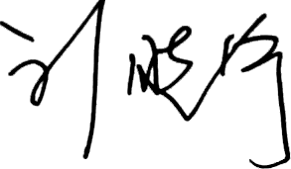 |  |  |  | 学生签字 |  |  |  | 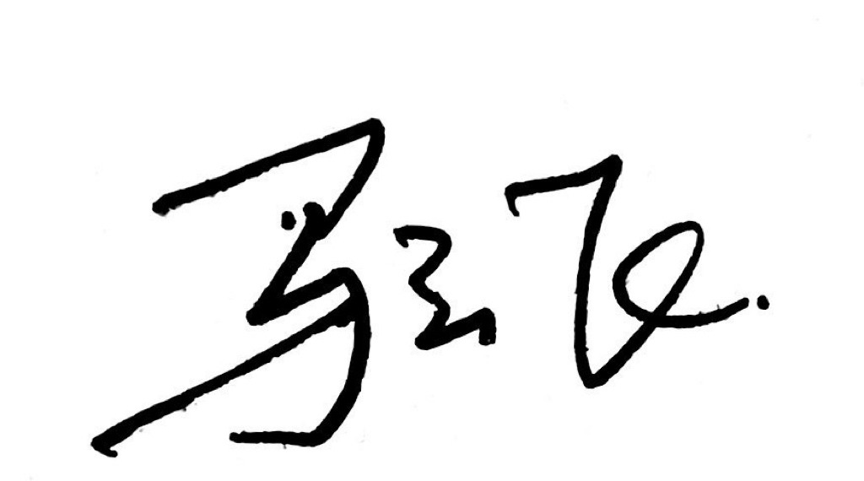
指导过程记录2 | 时间 |  | 2023.12.28 |  |  |  | 地点 |  |  |  | 710办公室
指导过程记录2 | 指导内容记录：开题报告审核  刘老师对我的开题报告进行了检查，并提出了一些改进意见：  - 理论与实证准备部分比较欠缺，可以加入一些对比分析，对使用的技术进行进一步的介绍；  - 论文写作提纲应当再细致一些，有利于在论文写作时理清思路，还应加入测试部分。  完善后可参加开题。
指导过程记录2 | 教师签字 |  |  |  |  |  | 学生签字
指导过程记录3 | 时间 |  | 2024.1.5 |  |  |  | 地点 |  |  |  | 801会议室
指导过程记录3 | 指导内容记录：开题答辩  汇报水果品种鉴别APP的背景与意义、理论与实证准备、拟解决的问题、研究（设计）方法与技术路线。答辩小组详细审核了我的开题内容，对课题提出了一些要求:  - 算法应实现至少3大类水果，每类至少3个品种的鉴别；  - 可以适当简化一些非必要的功能，集中实现主要设计目标。如，可不实现云端处理功能。
指导过程记录3 | 教师签字 |  |  |  |  |  | 学生签字
指导过程记录4 | 时间 |  | 2024.3.20 |  |  |  | 地点 |  |  |  | 710办公室
指导过程记录4 | 指导内容记录：毕业设计汇报  汇报了当前毕业设计的进展，对当前的算法效果做了演示。刘老师给出了一些改进建议，并对算法的评估工作和APP测试工作作出了要求。
指导过程记录4 | 教师签字 |  |  |  |  |  | 学生签字
指导过程记录5 | 时间 |  | 2024.4.1 |  |  |  | 地点 |  |  |  | 710办公室
指导过程记录5 | 指导内容记录：毕业设计进展检查  汇报毕业设计的进度，水果品种鉴别算法已经实现，并进行了一定的算法可视化评估，个别水果品种识别准确率不是很理想，还需要进行训练优化。
指导过程记录5 | 教师签字 |  |  |  |  |  | 学生签字
指导过程记录6 | 时间 |  | 2024.4.15 |  |  |  | 地点 |  |  |  | 710办公室
指导过程记录6 | 指导内容记录：毕业论文写作要求  刘老师用几类论文模板，分别讲述了不同类别论文的写法，对我所做课题的论文写法进行了指导，并强调了需要注意的格式、引用、字体及字数等多方面问题，指出了一些容易犯的错误，说明了一些注意事项。
指导过程记录6 | 教师签字 |  |  |  |  |  | 学生签字
指导过程记录7 | 时间 |  | 2024.4.27 |  |  |  | 地点 |  |  |  | 线上
指导过程记录7 | 指导内容记录：毕业论文初稿检查  给出毕业论文初稿的修改意见，指出了其中的一些目录、引用格式、用语等方面的问题，提出修改建议。
指导过程记录7 | 教师签字 |  |  |  |  |  | 学生签字
指导过程记录8 | 时间 |  | 2024.5.6 |  |  |  | 地点 |  |  |  | 710办公室
指导过程记录8 | 指导内容记录：查重版论文终稿检查，答辩注意事项  刘老师对查重版论文进行了最终检查和定稿工作。提交查重论文终稿和查重申请。刘老师还指出了答辩要注意的事项，如字号、字数、内容等要求。
指导过程记录8 | 教师签字 |  |  |  |  |  | 学生签字
指导过程记录9 | 时间 |  | 2024.5.20 |  |  |  | 地点 |  |  |  | 710办公室
指导过程记录9 | 指导内容记录：毕业答辩PPT指导  刘老师审阅了毕业答辩PPT，找出其中的错误并给出修改意见，说明答辩的具体要求，并对论文、系统和相关文档再次进行了检查。
指导过程记录9 | 教师签字 |  |  |  |  |  | 学生签字
指导过程记录10 | 时间 |  | 2024.5.30 |  |  |  | 地点 |  |  |  | 710办公室
指导过程记录10 | 指导内容记录：毕业设计资料检查  刘老师对毕业设计资料进行了检查，发现了其中出现的格式、用语等错误，提出了修改要求，并要求及时修改后再次检查。
指导过程记录10 | 教师签字 |  |  |  |  |  | 学生签字

注：本指导情况记录将作为论文评分依据，在论文完成后，与开题报告及论文一起装订存档。

